第1节 导数的概念及运算
（时间：60分钟，满分：90分）[备注：单选、填空题5分，多选题6分]
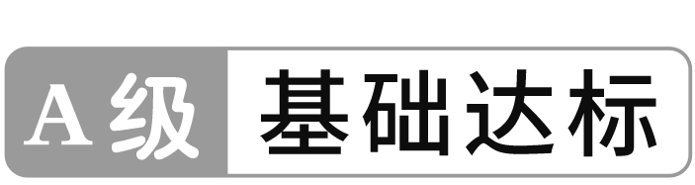
1.下列求导运算正确的是（ ）
A.（ x－$\frac{1}{x}$）'＝1－$\frac{1}{x^{2}}$
B.[log₅（2x＋1）]'＝$\frac{1}{\text{（}2x+1\text{）}ln5}$
C.（5^{x}）'＝5^{x}log₅x
D.（x²cos x）'＝2xcos x－x²sin x
2.函数y＝f（x）的图象如图，则导函数y＝f'（x）的大致图象为（ ）
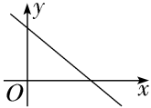
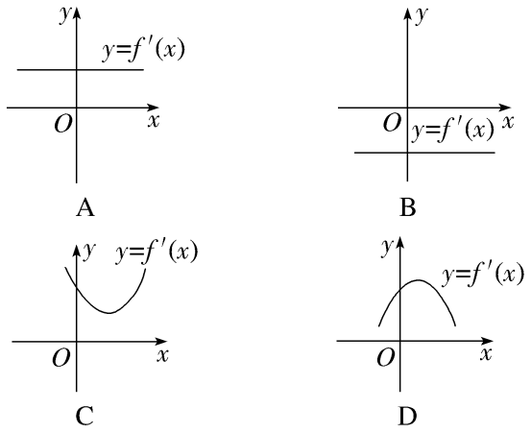
3.若函数f（x）满足$\lim_{Δx\text{→}0}\frac{f\text{（}2+Δx\text{）}－f\text{（}2\text{）}}{Δx}$＝2，则$\lim_{Δx\text{→}0}\frac{f\text{（}2－Δx\text{）}－f\text{（}2\text{）}}{2Δx}$＝（ ）
A.2 B.1 C.0 D.－1
4.（2025·贵州六盘水一模）将半径为R的球加热，若半径从R＝1到R＝m时球的体积膨胀率为$\frac{28π}{3}$，则m＝（ ）
A.1 B.2 C.3 D.4
5.（2026·陕西榆林模拟）已知函数f（x）＝aln x＋x²的图象在x＝1处的切线方程为3x－y＋b＝0，则a＋b＝（ ）
A.－2 B.－1 C.0 D.1
6.已知定义在（0，＋∞）上的函数f（x）＝x²－m，h（x）＝6ln x－4x，设两曲线y＝f（x）与y＝h（x）在公共点处的切线相同，则实数m的值为（ ）
A.2 B.3 C.4 D.5
7.〔多选〕某堆雪在融化过程中，其体积V（单位：m³）与融化时间t（单位：h）近似满足函数关系V（t）＝H（10－$\frac{1}{10}$t）³（H为常数），其图象如图所示.记此堆雪从开始融化到停止融化的平均融化速度为$\overline{v}$（单位：m³/h），t₁，t₂，t₃，t₄时刻的瞬时融化速度分别为v₁，v₂，v₃，v₄（单位：m³/h），那么下列各式中正确的是（ ）
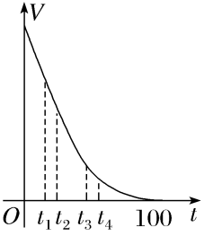
A.v₁＜$\overline{v}$ B.v₂＞$\overline{v}$
C.v₃＋$\overline{v}$＞0 D.v₄＋$\overline{v}$＜0
8.（2025·成都川大附中模拟）若点P是曲线y＝ln x－x²上任意一点，则点P到直线l：x＋y－4＝0距离的最小值为 .
9.过点（0，0）作曲线y＝a^{x}（a＞0且a≠1）的切线，则切点的纵坐标为 .
10.（13分）已知函数f（x）＝x³－4x²＋5x－4.
（1）求曲线f（x）在点（2，f（2））处的切线方程；
（2）求经过点A（2，－2）的曲线f（x）的切线方程.


11.（2026·河北石家庄质检）过点A（1，2）与曲线f（x）＝x³＋x相切的直线方程为（ ）
A.4x＋y－4＝0 B.4x－y－1＝0或7x－4y－1＝0
C.4x－y＋2＝0 D.4x－y－2＝0或7x－4y＋1＝0
12.〔多选〕已知函数f（x）＝xln x，若0＜x₁＜x₂，则以下结论中正确的是（ ）
A.f（x₁）＜f（x₂） B.x₂f（x₁）＜x₁f（x₂）
C.f'（x₁）＜f'（x₂） D.x₂f'（x₁）＜x₁f'（x₂）
14.（15分）设函数f（x）＝ax－$\frac{b}{x}$，曲线y＝f（x）在点（2，f（2））处的切线方程为7x－4y－12＝0.
（1）求f（x）的解析式；
（2）证明曲线y＝f（x）上任一点处的切线与直线x＝0和直线y＝x所围成的三角形面积为定值，并求此定值

